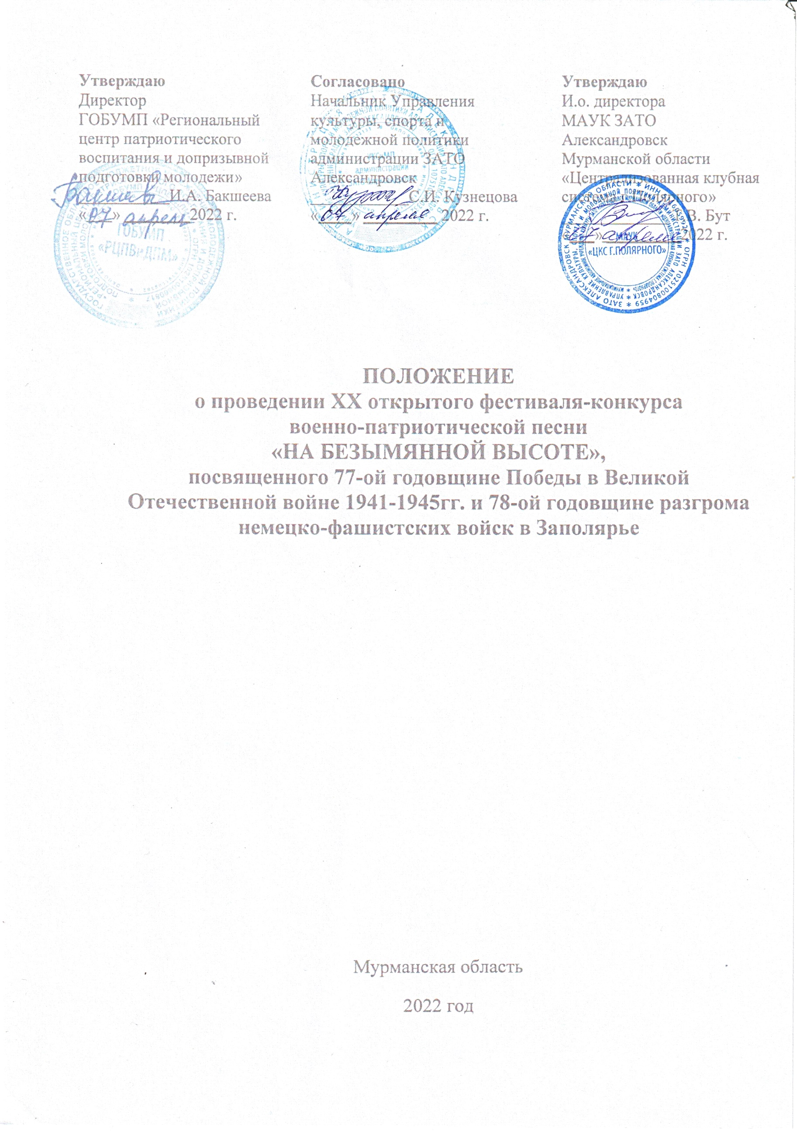

ОРГАНИЗАТОР
Муниципальное автономное учреждение культуры ЗАТО Александровск Мурманской области «Централизованная клубная система г.Полярного» (МАУК «ЦКС г.Полярного»)

ПРИ ПОДДЕРЖКЕ
- Комитета молодежной политики Мурманской области;
- Министерства культуры Мурманской области;
- ГОБУМП «Региональный центр патриотического воспитания и допризывной подготовки молодежи»;
- Управления культуры, спорта и молодежной политики администрации ЗАТО Александровск;
- Мурманской региональной общественной организации «Координационный совет поисковых отрядов Мурманской области «Долг».

- ЦЕЛЬ ФЕСТИВАЛЯ-КОНКУРСА

XX открытый фестиваль-конкурс военно-патриотической песни «На безымянной высоте», посвященный 77-годовщине Победы советского народа в Великой Отечественной войне 1941-1945 годов и 78-ой годовщине разгрома немецко-фашистских войск в Заполярье (далее фестиваль-конкурс), проводится с целью сохранения и возрождения песенного наследия времен Великой Отечественной войны, увековечения памяти погибших защитников Заполярья, укрепления гражданско-патриотического сознания общества и пропаганды современной отечественной патриотической музыки.

- ОСНОВНЫЕ ЗАДАЧИ ФЕСТИВАЛЯ-КОНКУРСА

- привлечение внимания исполнителей и слушателей к более глубокому изучению тематических песен времен Великой Отечественной войны и послевоенных лет;
- патриотическое и эстетическое воспитание детей, подростков и молодежи;
- популяризация песенного искусства и самодеятельной авторской песни;
- пропаганда современной отечественной патриотической музыки;
- содействие развитию исполнительского мастерства, сценической культуры и творческой индивидуальности самодеятельных исполнителей;
- расширение концертного репертуара солистов и творческих коллективов;
- воспитание у слушателей и исполнителей художественного вкуса;
- увековечение памяти погибших защитников Заполярья;
- выявление талантливых и творчески одаренных исполнителей и самодеятельных авторов-исполнителей.

3. СРОКИ И МЕСТО ПРОВЕДЕНИЯ
Фестиваль-конкурс проводится в 2 этапа:
I этап: 20 апреля по 20 мая 2022 года – заочный отборочный этап по предоставленным видеозаписям с пометкой «На Безымянной высоте» на эл.адрес: cks.konkurs@mail.ru. Заявки принимаются с 20 апреля по 20 мая 2022 г. Победители отборочного этапа приглашаются на финальный этап в очном формате.
II этап: 10 сентября 2022 года – финальный этап в очном формате в Мурманской области. Конкурс военно-патриотической песни «На Безымянной высоте» проводится в полевых условиях на 1463 км Федеральной трассы «Кола» (М-18), у подножия высоты 258,3,
Внимание! В связи с проведением фестиваля-конкурса в полевых условиях участникам необходимо иметь при себе походное снаряжение, быть экипированным в удобную обувь и теплую одежду, иметь при себе средства защиты от дождя.

10 сентября - финальный этап в районе «Долина славы»

09.00-10.00 – Регистрация участников фестиваля-конкурса (штабная палатка);
10.00 – Церемония открытия фестиваля-конкурса;
10.15 - Формирование группы для восхождения на высоту 258,3. Инструктаж по безопасности подъема и поведения в лагере;
10.30-11.30 – Восхождение (штурм) на высоту 258,3 «Долина смерти» в сопровождении председателя МРОО координационного совета поисковых отрядов Мурманской области «Долг», руководителя полярнинского поискового отряда «Память», Почётного гражданина города Полярный К. А. Добровольского, где пройдёт церемония возложения цветов (цветы для возложения участники делегаций привозят с собой) к памятнику павшим защитникам Заполярья;
12.00-14.00 – Конкурсные выступления участников возрастной категории от 12 до 17 лет;
14.00-15.00 – Обед;
15.00-18.00 – Конкурсные выступления участников возрастной категории от 18 до 30 лет, от 30 лет и старше;
18.30 - Церемония награждения и закрытия фестиваля-конкурса;
18.45 – Отъезд участников фестиваля-конкурса.

Время завершения конкурсной программы, концертной программы, работы жюри и начала церемонии награждения и закрытия фестиваля-конкурса могут быть изменены по ходу проведения мероприятия, в связи с количеством поданных заявок на участие в конкурсной программе, а также погодными условиями.

- УЧАСТНИКИ ФЕСТИВАЛЯ-КОНКУРСА

Для участия в фестивале-конкурсе приглашаются солисты, ансамбли и самодеятельные авторы-исполнители, представители учреждений и организаций городов Мурманской области и других регионов.
Количественный состав творческих делегаций не ограничен.
Конкурсная программа проводится и оценивается по следующим номинациям:
- «Лучший солист»,
- «Лучший ансамбль»,
- «Лучший автор-исполнитель»
в следующих возрастных категориях:
- первая возрастная группа – дети от 12 до 17лет;
- вторая возрастная группа – молодежь от 18 до 30 лет;
- третья возрастная группа – взрослые от 30 и старше

- ПРИЕМ ЗАЯВОК НА УЧАСТИЕ В ФЕСТИВАЛЕ-КОНКУРСЕ

Настоящее положение является официальным приглашением для участия в фестивале-конкурсе.
Срок подачи заявок: с 20 апреля по 20 мая 2022 года.
Порядок подачи заявок: для участия в ХX фестивале-конкурсе необходимо выслать заявку, программу выступления, согласие на обработку персональных данных в адрес Муниципального автономного учреждения культуры ЗАТО Александровск Мурманской области «Централизованная клубная система г. Полярного» одним из следующих способов:
по адресу: 184653, Мурманская область, г. Полярный, ул. Гаджиева, д. 3,
по e-mail: cks.konkurs@mail.ru. (с пометкой «Заявка «На Безымянной высоте»)
Телефон для справок: 8 (815-51) 7-22-83
Заявка оформляется по прилагаемой форме (приложение № 1 – солисты, приложение № 2 – коллективы). На каждого участника (солиста или коллектив) заполняется отдельная заявка. Согласие на обработку и передачу персональных данных - Приложение № 3.

- УСЛОВИЯ ПРОВЕДЕНИЯ ФЕСТИВАЛЯ-КОНКУРСА

I этап:
Фестиваль-конкурс проводится в форме сольных или ансамблевых конкурсных выступлений.
Программа конкурсного выступления участников фестиваля-конкурса включает в себя видеозапись одного произведения (песни) военно-патриотической тематики или гражданско-патриотического содержания. Произведения могут исполняться в любом стиле и жанре.

6.1.ТЕХНИЧЕСКИЕ ТРЕБОВАНИЯ К ВИДЕОЗАПИСЯМ

    - Видеоролик в формате концертного выступления может быть снят как на профессиональные, так и на любительские устройства.
    - Запись должна быть сделана в высоком качестве без остановок, без монтажа и спецэффектов, клиповый монтаж не допускается. Ориентация съёмки строго горизонтальная, не допускается дрожание камеры и запись против окна. Видеофайлы несоответствующего формата съемки (квадратные и вертикальные), а также низкого качества к рассмотрению не принимаются.
    - Видеоролик высылается на электронную почту оргкомитета вместе с заявкой и согласием на обработку персональных данных в виде прикрепленных файлов или в виде ссылки на запись, размещённую на облачных сервисах GoogleДиск, YandexДиск, Облако Mail.ru (в заявке указать ссылку). Ссылки на видеозаписи, размещенные в социальных сетях («ВКонтакте», «Одноклассниках и т.д.), а также на видеохостингах приниматься не будут.
    - Видеоролик конкурсного материала должен быть подписан следующим образом: ФИО исполнителя (название коллектива), город/населённый пункт, возраст, название номера.
Пример: Екатерина Иванова (или вокальный коллектив «Родник»), г. Мурманск , 8 лет, «О России».

II этап:
Программа конкурсного выступления участников фестиваля-конкурса включает в себя одно произведение (песня) военно-патриотической тематики или гражданско-патриотического содержания.
Произведения могут исполняться в любом стиле и жанре.

Примечание:
1. Участники фестиваля-конкурса должны иметь собственные инструменты (гитара, баян, аккордеон и др.) для музыкального сопровождения исполняемых песен;
2. Фонограммы для выступлений должны быть представлены на флеш-накопителе в формате МР3 320 kb, WAV 44100-16 Бит. Фонограммы, представленные на других типах носителей или в других форматах, приниматься не будут;
3. Авторы-исполнители (авторы песенных текстов) представляют жюри авторские тексты в печатном варианте.

Обязательным условием для всех участников фестиваля-конкурса является:
1. Знание слов и мелодии песни «На Безымянной высоте» - гимна фестиваля-конкурса (автор слов - Михаил Матусовский, композитор -Вениамин Баснер).
2. Участие в церемонии открытия фестиваля-конкурса;
3. Участие в конкурсной программе;
4. Участие в церемонии закрытия XX фестиваля-конкурса военно-патриотической песни «На безымянной высоте».

- КРИТЕРИИ ФЕСТИВАЛЯ-КОНКУРСА

Выступления конкурсантов оцениваются членами жюри по 10-ти балльной системе.
Жюри оценивает выступления участников фестиваля–конкурса по следующим критериям:
- сценическая культура;
- качество исполнения;
- содержание песенного материала;
- соответствие тематике;
- создание сценического образа.
Жюри определяет победителей по количеству баллов, набранных участниками в каждой номинации и в каждой возрастной группе.
Жюри фестиваля-конкурса вправе учреждать дополнительные специальные дипломы и призы для награждения конкурсантов.

- НАГРАЖДЕНИЕ

8.1. Все участники ХX фестиваля-конкурса военно-патриотической песни «На безымянной высоте», посвященного 77-ой годовщине Победы в Великой Отечественной войне 1941-1945гг и 78-ой годовщине разгрома немецко-фашистских войск в Заполярье награждаются дипломами участников;
8.2. Победители фестиваля-конкурса в каждой номинации и в каждой возрастной группе награждаются Дипломами I, II, III степени;
8.3. Жюри имеет право по своему усмотрению присуждать или не присуждать Гран-При фестиваля-конкурса, дипломы по степеням, увеличивать или уменьшать их количество, присуждать специальные дипломы;
8.4. По решению оргкомитета самые активные учреждения, организации, творческие коллективы и руководители могут быть отмечены Благодарственными письмами;
8.5. Решение жюри окончательно, обжалованию не подлежит.

- ТРЕБОВАНИЯ ПО ОБЕСПЕЧЕНИЮ ДЕЛЕГАЦИЙ

Направляющая сторона обеспечивает свою творческую делегацию:
- руководителем делегации, ответственным за жизнь и здоровье участников делегации и соблюдение ими требований по проведению фестиваля-конкурса;
- при направлении групп школьников - дополнительным руководителем для каждой группы школьников, ответственного за жизнь и здоровье детей и соблюдение ими требований по проведению фестиваля-конкурса и безопасной жизнедеятельности.
Требования к участникам фестиваля-конкурса:
1) Каждый участник должен иметь:
- смену сухой походной одежды,
- аптечку первой помощи.
2) Каждый участник должен соблюдать:
- меры безопасности,
- чистоту и порядок на месте стоянки,
- подчиняться требованиям оргкомитета фестиваля-конкурса.

10. ФИНАНСИРОВАНИЕ
  - Расходы, связанные с подготовкой и проведением Фестиваля-конкурса, на награждение, по проезду по маршруту: автовокзал г. Мурманска (ул. Коминтерна, д. 16, нижняя площадка) – место проведения Фестиваля-конкурса и обратно, по питанию участников Фестиваля-конкурса осуществляется ГОБУМП «Региональный центр гражданского и патриотического воспитания и подготовки молодежи к военной службе» за счет средств государственной программы Мурманской области «Государственное управление и гражданское общество».
  - Расходы по проезду к месту сбора (автовокзал г. Мурманска, ул. Коминтерна, д. 16, нижняя площадка) и обратно осуществляются за счёт направляющих организаций.

11. ОРГКОМИТЕТ ФЕСТИВАЛЯ-КОНКУРСА:

8(815-2) 41-02-35 – директор ГОБУМП «Региональный центр патриотического воспитания и допризывной подготовки молодежи» Ирина Александровна Бакшеева.
8(815-39) 5-52-14 – начальник Управления культуры, спорта и молодежной политики администрации ЗАТО Александровск Светлана Ивановна Кузнецова.
8(815-39) 5-52-15 – заместитель начальника Управления культуры, спорта и молодежной политики администрации ЗАТО Александровск Ольга Александровна Компаниец.
8(815-51) 7-22-83 – заместитель директора по основной деятельности МАУК «Централизованная клубная система г. Полярного» Татьяна Викторовна Бут.

Контактные телефоны:
8(815-51) 7-32-16 – заведующая отделом народного творчества и художественной самодеятельности Наталия Владимировна Торнис

Приложение № 1
к положению ХX открытого фестиваля-конкурса военно-патриотической песни
«На Безымянной высоте»

ЗАЯВКА
для участия в ХХ открытом фестивале-конкурсе военно-патриотической песни
«На безымянной высоте»
(солисты)

Номинация («автор-исполнитель» или «исполнитель песен профессиональных и самодеятельных авторов») _____________________________________________________________________________

Ф.И.О. _____________________________________________________________________________

Дата рождения _____________________________________________________________________________

Название коллектива, от которого выставляется солист _____________________________________________________________________________

Ф.И.О. руководителя с указанием должности (если есть) _____________________________________________________________________________

Контактные телефоны: мобильный (обязательно) _______________________, стационарный _____________________________________________________________________________

Адрес регулярно проверяемой электронной почты _____________________________________________________________________________

Название учреждения, почтовый адрес, телефон _____________________________________________________________________________

Программа выступления (исполняемое произведение с указанием авторов и длительности произведения) _____________________________________________________________________________

Технические особенности выступления (носитель фонограммы, количество микрофонов, подключение инструментов и т.д.) _____________________________________________________________________________

«___» _________ 2022 г. _________/__________________
(Дата заполнения) (подпись/расшифровка подписи)

Приложение № 2
к положению ХX открытого фестиваля-конкурса военно-патриотической песни
«На Безымянной высоте»

ЗАЯВКА
для участия в ХХ открытом фестивале-конкурсе военно-патриотической песни
«На безымянной высоте»
(ансамбли)
Номинация («автор-исполнитель» или «исполнитель песен профессиональных и самодеятельных авторов») _____________________________________________________________________________
Название коллектива _____________________________________________________________________________
Возрастной состав _____________________________________________________________________________
Ф.И.О. руководителя с указанием должности (если есть) _____________________________________________________________________________
Контактные телефоны: мобильный (обязательно) _______________________, стационарный _____________________________________________________________________________
Адрес регулярно проверяемой электронной почты _____________________________________________________________________________
Название учреждения, почтовый адрес, телефон _____________________________________________________________________________
Программа выступления (исполняемое произведение с указанием авторов и длительности произведения) _____________________________________________________________________________
Технические особенности выступления (носитель фонограммы, количество микрофонов, подключение инструментов и т.д.) _____________________________________________________________________________

«___» _________ 2022 г. _________/__________________

(Дата заполнения) (подпись/расшифровка подписи)
Приложение № 3
к положению ХX открытого фестиваля-конкурса военно-патриотической песни
«На Безымянной высоте»

СОГЛАСИЕ
НА ОБРАБОТКУ ПЕРСОНАЛЬНЫХ ДАННЫХ

В соответствии с Федеральным законом от 27.07.2006 № 152-ФЗ «О персональных данных» выражаю согласие муниципальному автономному учреждению культуры ЗАТО Александровск «Централизованная клубная система г.Полярного» (далее МАУК «ЦКС г.Полярного»), расположенному по адресу: 184650 г. Полярный, ул. Гаджиева, д. 3, на обработку моих персональных данных, относящихся исключительно к перечисленным ниже категориям персональных данных: фамилия, имя, отчество; серия и номер паспорта; дата рождения; место регистрации; пол; место работы; место службы; номер телефона; фотографии.
Я даю согласие на использование персональных данных исключительно в целях заполнения дипломов, размещения информации на официальном сайте учреждения и в группах социальных сетей ВК и ОК, а также на хранение данных об этих результатах на электронных носителях.
Настоящее согласие предоставляется мной на осуществление действий в отношении моих персональных данных, которые необходимы для достижения указанных выше целей, включая (без ограничения) сбор, систематизацию, накопление, хранение, уточнение (обновление, изменение), использование, передачу третьим лицам для осуществления действий по обмену информацией, обезличивание, блокирование персональных данных, а также осуществление любых иных действий, предусмотренных действующим законодательством Российской Федерации.
Я проинформирован, что МАУК «ЦКС г.Полярного» гарантирует обработку моих персональных данных в соответствии с действующим законодательством Российской Федерации как неавтоматизированным, так и автоматизированным способами.
Данное согласие действует до достижения целей обработки персональных данных или в течение срока хранения информации.
Данное согласие может быть отозвано в любой момент по моему письменному заявлению.
Я подтверждаю, что, давая такое согласие, я действую по собственной воле и в своих интересах.

Подписи
участников фестиваля-конкурса (в случае несовершеннолетия участника – его законного представителя) и руководителей

№ п/п | Ф.И.О. | Дата | Подпись
1
2
3
4

